**ФЕДЕРАЛЬНОЕ ГОСУДАРСТВЕННОЕ АВТОНОМНОЕ ОБРАЗОВАТЕЛЬНОЕ УЧРЕЖДЕНИЕ ВЫСШЕГО ОБРАЗОВАНИЯ**

**«САНКТ-ПЕТЕРБУРГСКИЙ НАЦИОНАЛЬНЫЙ ИССЛЕДОВАТЕЛЬСКИЙ УНИВЕРСИТЕТ ИТМО»**

**Факультет безопасности информационных технологий**

**Дисциплина:**

«Технологии и методы программирования»

**ОТЧЕТ ПО ЛАБОРАИОРНОЙ РАБОТЕ**

«Локальная программа»

**Выполнил:**

Линев А. С., студент группы N33501

**Проверил:**

Ищенко А.П.

Санкт-Петербург

2021г.

**Содержание**

Задание 3

Описание 3

Руководство по эксплуатации 3

**Задание**

Разработать программу, запрещающую в текущем (том, котором она находится) каталоге создание, копирование или переименование файлов с заданными именами Список имен или их шаблонов хранить в файле *template.tbl*, как текст. Должна быть обеспечена защита этого файла от удаления, несанкционированного просмотра и модификации. При установке программы можно предусмотреть ее отключение с использованием пароля.

**Описание**

Проект представляет из себя программу, вызываемую через командную строку.

При введении правильного пароля пользователю представится возможность совершить 4 действия.

1. Открыть доступ к файлам, указанным в *template.tbl*.
2. Закрыть доступ к файлам, указанным в *template.tbl*.

Под закрытием доступа стоит подразумевать полное отсутствие возможности совершения любых операций с файлом (редактирование, выполнение, чтение, удаление, перетаскивание и так далее).

Работа происходит с файлами находящимися в той же папке, что и сама программа. В самом файле *template* необходимо указать имя файлов и их расширение, отделяя их пробелом. По умолчанию *template* будет иметь ограниченный доступ, чтобы внести в него изменение, необходимо вызвать третью команду.

1. Открыть доступ к *template*.

После того как доступ откроется, программа запросит уведомление об окончании редактирования (нажатие любой клавиши). После редактирования доступ к *template* закроется.

Последняя команда:

1. Начать отслеживание изменений в папке.

Во время этого режима, блокируется возможность создания файлов с именами указанными в *template*. Те, что были созданы до начала сканирования остаются неизменными. Для отключения режима достаточно ввести любой символ.

После вызова одной из команд программа предложит продолжить, если пользователь соглашается, ему предоставляется совершить все те же 4 действия, в обратном случае программа завершается.

**Руководство по эксплуатации**

При входе в программу она запрашивает пароль. В случае введения неверного пароля, высветится уведомление и программа закроется.

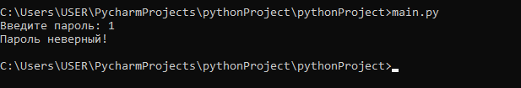

В случае указывания верного пароля пользователю высветятся возможные опции.

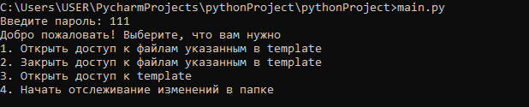

По умолчанию доступ к template закрыт, после выбора команды 3 доступ откроется.

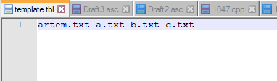

После этого программа попросит пользователя ввести любой символ после редактирования.

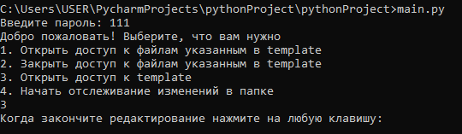

После ввода, доступ закроется.



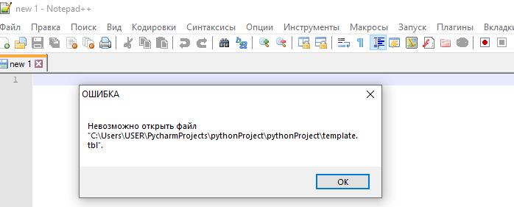

После этого команда предложит продолжить, если пользователь согласится, меню высветится заново.

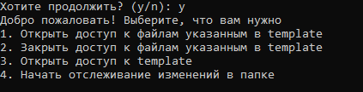

В папке присутствуют файлы с именами указанными в template. После команды 2 доступ к этим файлам будет ограничен.

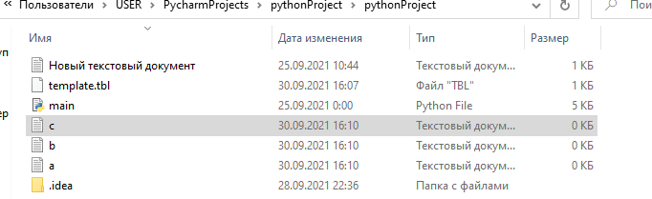

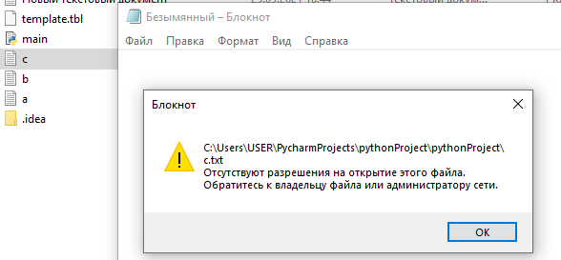

После команды 1 доступ откроется

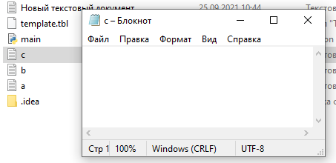

При использовании команды 4 активируется режим запрещающий создание файлов с именем указаным в template.

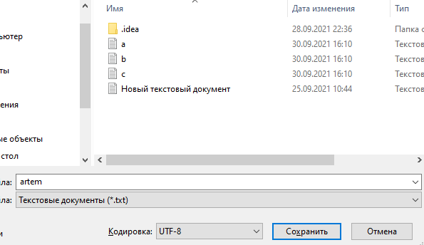

Файл не создался.

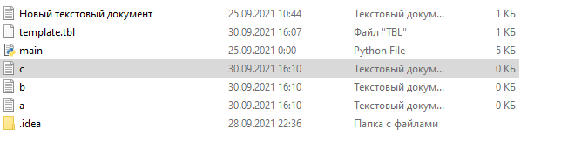

Для деактивации режима, по аналогии с 3 командой, надо ввести любой символ

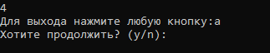

После прекращения работы, при появлении предложения о продолжении работы, можно ввести n или любой другой символ кроме “y” и программа завершится.

